|  |
| --- |
| **Colegio Señor de Mailín**  ***DIEGEP Nº 3265***  DISTRITO DE MALVINAS ARGENTINAS  San Pedro 465 (1613)  Villa de Mayo - Bs. As-  Tel/Fax: 011-4463 - 8461 |

____________________________________________________________________________________________

**PLAN DE CONTINUIDAD PEDAGÓGICA**

**DOCENTE: Paola Ramirez CURSO: 1°**

**ÁREA: Matemáticas**

**OBJETIVOS:**

* **Reconocer los números hasta el 10.**
* **Reconocer las sumas que dan 10.**

|  |  |  |
| --- | --- | --- |
| **FECHA/ SEMANA** | **CONTENIDOS** | **ACTIVIDADES/RECURSOS** |
| 20/04  Al  24/04 | * Sumas que dan 10 | * Resolución de sumas sencillas con distintos elementos ( cartas, dados) * Utilización de la página [www.santillanaencasa.com](http://www.santillanaencasa.com) actividad: Sumas que den 10 y complementos de 10. |

**CRITERIOS DE EVALUACIÓN Y DEVOLUCIÓN:**

|  |
| --- |
| La evaluación y corrección de las presentes actividades se realizará durante el periodo de suspensión de clases (cuarentena nacional, debido a la presencia del CoronaVirus, Covid 19) Se entiende por evaluación y monitoreo: como un proceso de dialogo, comprensión y mejora. Por tal motivo es necesaria la retroalimentación durante el proceso para realizar los ajustes necesarios. Esta evaluación se realizará en conjunto con los docentes y el equipo directivo.  **Los trabajos deben ser realizados y enviados vía mail u otro canal de comunicación acordado por el docente correspondiente a cada área. Las mismas actividades serán evaluadas y calificadas según el docente, por lo tanto, es importante el cumplimiento y responsabilidad de cada alumno/a (familia), ya que estamos en periodo de calificación.**  **Responsabilidad y compromiso en realizar las actividades solicitadas.** |

¡¡¡A SUMAR!!

ACORDATE DE ESCRIBIR SIEMPRE EL DÍA ANTES DE REALIZAR TUS ACTIVIDADES:

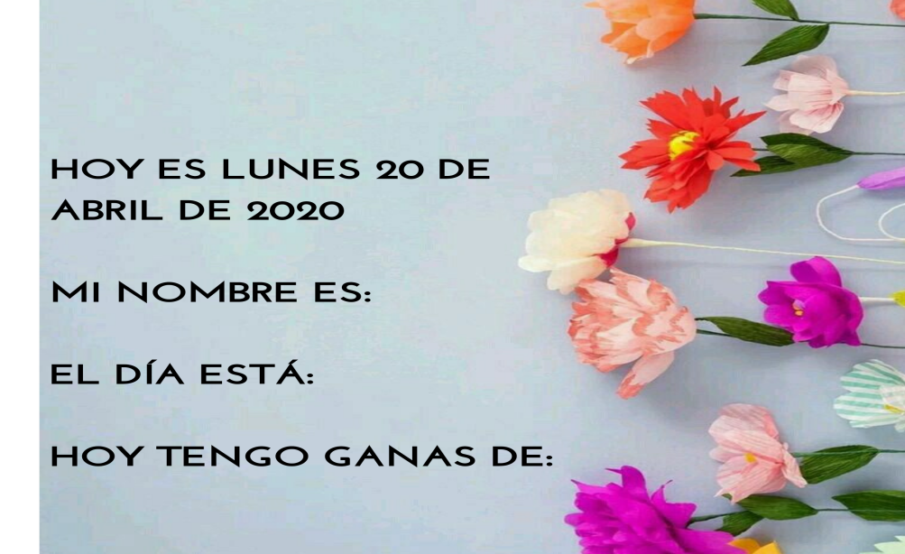:

1. TE PROPONGO QUE MIRES TUS MANOS, SEGURO QUE SABES PERFECTAMENTE CUÁNTOS DEDOS HAY EN TOTAL…. COMENZÁ A CONTAR DE A UN DEDO POR VEZ. ¿TENES 10? ¡PERFECTO!
2. CON AYUDA DE TU FAMILIA, BUSCA EN TU LIBRO DE MATEMÁTICAS, LAS CARTAS PARA RECORTAR Y ASÍ PODER JUGAR Y REALIZAR JUGANDO LAS ACTIVIDADES DE LAS PÁGINAS 18 Y 19.
3. BUSCA EN TU CARTUCHERA 10 LÁPICES, O ALGUN ELEMENTOS QUE LLEGUES A TENER 10 (TAPITAS, BOLITAS, PALITOS…) O PODES USAR LAS CARTAS ANTERIORES.
4. CON AYUDA DE TU FAMILIA INGRESA A [WWW.SANTILLANAENCASA.COM](http://WWW.SANTILLANAENCASA.COM) VAS A ENCONTRAR ARRIBA EN LA PANTALLA TRES LINEAS CORTITAS, APRETAS ESAS LÍNEAS Y BUSCAS BIBLIOTECAS DE ACTIVIDADES (TIENE UN SIGNO DE +) PRIMER CICLO. EN ESA CARPETA VAS A BUSCAR LA ACTIVIDAD SUMAS QUE DEN 10 Y COMPLEMENTOS DE 10.
5. AHORA QUE YA INGRESASTE, PREPARA LOS 10 ELEMENTOS, CON ELLOS VAS A PODER AYUDARTE A RESOLVER LAS DISTINTAS SUMAS. POR EJEMPLO EN LA PRIMERA TENES QUE SUMAR CARTAS. SI TENES LA CARTA CON EL NÚMERO 5, BUSCAS 5 LÁPICES Y VAS AGREGANDO MÁS LÁPICES PARA LLEGAR A 10. PRESTÁ ATENCIÓN A LOS LÁPICES QUE AGREGASTE PARA BUSCAR EN LA PANTALLA DEL JUEGO LA CARTA QUE VA A SUMAR 10. ¡PODES JUGAR LAS VECES QUE QUIERAS!!!!!
6. POR ÚLTIMO ME GUSTARÍA QUE ME CUENTES QUE ACTIVIDAD TE GUSTO MÁS Y PORQUE.

Espero su actividades vía mails a [paosolramirez@gmail.com](mailto:paosolramirez@gmail.com) o por el grupo de Facebook Seño Paola Mailin Ramirez.

¡NOS VEMOS PRONTO!